Investing · Options

Gamma敞口结构图谱 · 14种典型市场博弈格局
14种典型Gamma敞口结构图谱 — 看懂市场博弈格局的视觉手册
← 返回期权栏目
Gamma Atlas
GAMMA EXPOSURE · STRUCTURAL ATLAS

看懂市场的14种博弈格局。
Gamma敞口不预测涨跌,它揭示的是"庄家被绑在哪里"。这本图谱拆解14种典型结构 —— 从火箭点火到塔式雪崩,从零Gamma狙击到双墙Pinning —— 用图样、机制和触发条件三个维度,让你看清每种结构背后的对冲博弈。
14Patterns
6 / 6 / 2Bull / Bear / Neutral
L0–L5Analysis Layers
§ 00 · LEGEND

读图基础 — 四个核心元素
每张Gamma敞口图都由这四个元素构成。先建立"图样语言",再看14种结构才有意义。
零Gamma线
橙色竖线。正负Gamma分水岭 — 右侧波动被压制,左侧波动被放大。
现价线
灰色虚线。当前股价位置。相对零Gamma的位置,决定庄家行为模式。
看涨墙 (Call柱)
红色柱体。Call净Gamma暴露。柱子越高,该行权价的庄家对冲压力越大 — 形成阻力/磁吸。
看跌墙 (Put柱)
绿色柱体。Put净Gamma暴露。柱子越高,该行权价越像"地板/天花板" — 形成支撑或加速点。
总GEX曲线
蓝色平滑曲线。所有Gamma的累积叠加 — 显示在不同价位上,庄家整体对冲压力的"地形图"。

↑ 看涨结构 06 PATTERNS
这6种结构在Gamma机制单独作用下,概率显著偏向上涨。但记住:结构是必要条件,催化剂和资金是充分条件。
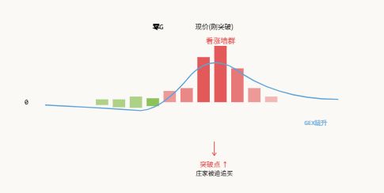
看涨 看跌 总GEX 零Gamma
№ 01 / 14 ↑ BULLISH · 分钟级

火箭点火型
Gamma Squeeze启动瞬间 — 价格刚突破上方密集Call墙
底层机制
- 价格突破Call密集区,庄家对冲缺口暴增(Delta从0.3瞬间跳到0.8)
- GEX曲线在突破点陡峭爬升 — 每涨1块都要追买几倍正股
- 上方多个递增Call墙形成Gamma阶梯,逐级触发新一轮买入
触发条件
放量突破 + IV跳升 + Call大单流入,三者必须同时出现。
经典案例
2021年GME轧空、2024年NVDA多次突破关键整数关口、2023年特斯拉财报后跳涨。
突破型 分钟级 高燃料 需催化剂
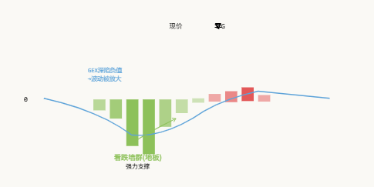
看涨 看跌 总GEX 零Gamma
№ 02 / 14 ↑ BULLISH · 小时级

深谷反弹型
负Gamma区Put墙托底 — 跌不下去只能向上释放
底层机制
- 价格在负Gamma区,任何买盘都会被庄家追涨放大
- 下方密集Put墙形成蹦床效应 — 跌不下去,能量只能向上释放
- GEX蓝线深陷负值 → 庄家持有大量未对冲风险,催化剂一来就爆发
触发条件
任何一根放量阳线 + Put大量被抛弃 → 反弹启动。
经典案例
暴跌后第二天的V型反转、超卖反弹、月度OPEX后的"地量地价"反弹。
反弹型 小时级 超卖反弹 高弹性
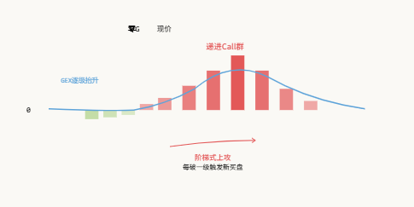
看涨 看跌 总GEX 零Gamma
№ 03 / 14 ↑ BULLISH · 日-周

楼梯递进型
多级Call墙形成持续上攻 — 接力赛而非短跑
底层机制
- 价格刚进入正Gamma区,上方是连续Call墙阶梯
- 每攻破一级,庄家就要追加买入对冲下一级,形成接力式买盘
- 与"火箭点火"的区别:火箭是单次爆发,楼梯是持续多日的稳定上涨
触发条件
第一级Call墙被放量突破 + 资金持续流入 + 不出现回吐。
经典案例
NVDA 2024年从500美元到950美元的多次阶梯式上涨、META 2023年单边复苏行情。
突破型 日-周级 持续涨 趋势
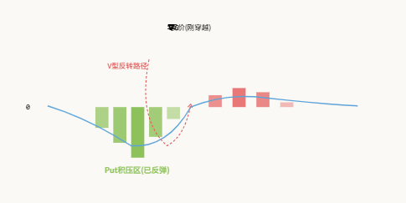
看涨 看跌 总GEX 零Gamma
№ 04 / 14 ↑ BULLISH · 日级

V型反转突破型
价格刚穿越零Gamma向上 — 政权交替的瞬间
底层机制
- 价格刚刚从负Gamma区穿越到正Gamma区(从左到右)
- GEX呈深V形,在Put积压区深陷负值,现价处快速回升至零线之上
- 从"庄家追跌"模式切换到"庄家追涨"模式 — 这是政权交替的瞬间
触发条件
股价站稳零Gamma上方 + Put成交量萎缩 + IV回落但价格上行。零Gamma点本身在过去几小时逐步下移是关键标志。
经典案例
每次大跌后的"地量地价反弹"启动、2023年10月SPY双底反转。
反转型 日级 政权交替
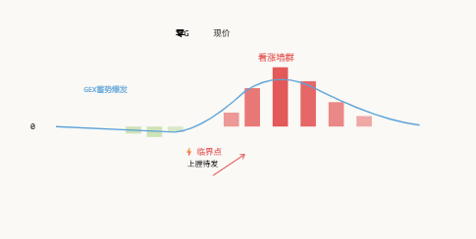
看涨 看跌 总GEX 零Gamma
№ 05 / 14 ↑ BULLISH · 临界态

零Gamma狙击型
临界点蓄势上膛 — 压到极致的弹簧
底层机制
- 现价几乎正好坐在零Gamma点上(分水岭)
- 关键不对称:上方Call墙明显强于下方Put → 上行阻力反成"磁吸",下行无明显支撑
- 这是最不稳定的平衡态,任何小催化剂都会决定方向,但结构倾向于向上释放
触发条件
看催化剂方向 — 利好新闻、大盘普涨、板块共振都可能成为引信。一旦动起来速度极快。
风险提示
方向不确定,但发动后速度极快。需要快速跟进或退出,犹豫即出局。
临界型 待催化 高赔率 需快速反应
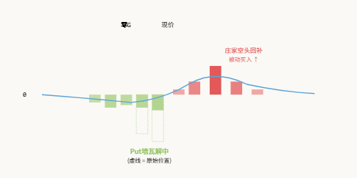
看涨 看跌 总GEX 零Gamma
№ 06 / 14 ↑ BULLISH · 周级

看跌墙瓦解型
Put大规模平仓引发庄家空头回补 — 最隐蔽的看涨信号
底层机制
- 某些行权价的Put持仓量(OI)在快速下降,而股价没有大幅下跌
- 大量Put被平仓 → 庄家原有的Put对冲(做空正股)失效
- 庄家必须回补空头头寸(买入正股) → 形成被动买盘
关键观察
这是最隐蔽的看涨信号,在K线上几乎看不出来,只在期权数据中显现。看Put OI变化率(单日下降>10%)、Put/Call比从高位快速回落、IV Skew从陡峭转向平坦。
经典案例
财报公布利空但股价不跌时,常常是大空头被Put瓦解抛弃引发轧空。
隐蔽涨 周级 空头回补 OI变化

↓ 看跌结构 06 PATTERNS
这6种结构在Gamma机制单独作用下,概率显著偏向下跌。下跌的传导往往比上涨更快、更剧烈 — 因为庄家被迫卖出比追买更没有约束。
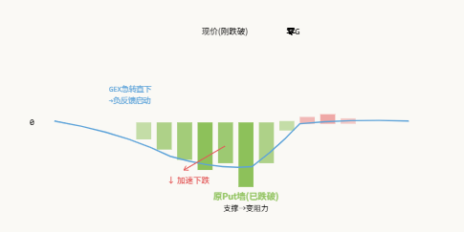
看涨 看跌 总GEX 零Gamma
№ 07 / 14 ↓ BEARISH · 分钟级

悬崖跌破型
跌破Put墙触发负反馈 — Gamma Crash启动
底层机制
- 价格刚刚跌破强Put墙,庄家原本买正股对冲Put的头寸全部失效
- 庄家反手抛售正股 → 价格继续下跌 → 更多Put变实值 → 庄家继续抛
- 这是典型的正反馈下跌(Gamma Crash),比正常下跌猛烈数倍
关键警惕
被跌破的Put墙反向变成阻力位,反弹困难。一旦启动几乎不可逆。
经典案例
2020年3月新冠崩盘、2022年Q2科技股崩盘的多个关键节点。
失守型 分钟级 负反馈 不可逆
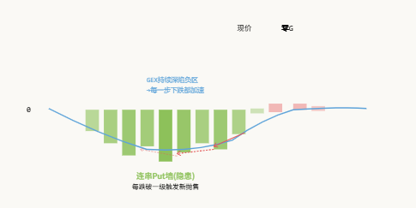
看涨 看跌 总GEX 零Gamma
№ 08 / 14 ↓ BEARISH · 小时-日级

塔式雪崩型
负Gamma + 下方Put塔积压 — 多米诺骨牌效应
底层机制
- 价格已经处于负Gamma区,庄家本已在追跌卖出
- 下方多级Put墙等待被"点名" — 跌破后会触发新一轮卖出
- GEX蓝线长期处于负值 → 整个价格区间都是"加速带"
触发条件
一旦下跌启动,会形成多米诺骨牌效应,逐级雪崩。
经典案例
VIX飙升日(SVB事件、瑞信事件后)的科技股连锁下跌、2024年8月日股"黑色星期一"。
连锁失守 小时-日 连续下跌 高破坏力
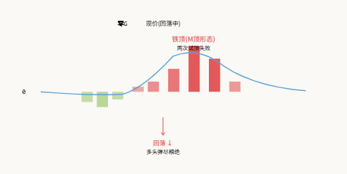
看涨 看跌 总GEX 零Gamma
№ 09 / 14 ↓ BEARISH · 日级

双顶失守型
强Call墙两次拒绝后回落 — M顶失败
底层机制
- 现价在零Gamma上方,但距离强Call墙仍有距离且呈下行
- Call墙特别厚(单根柱子异常突出),代表庄家有压倒性防守资源
- 多空在Call墙周围反复肉搏,但攻方弹尽粮绝
- Pinning效应反向 — 庄家从"压制"转为"驱赶下移"
触发条件
两次或多次接近Call墙都被快速打回(每次成交量递减)+ 跌破短期均线 + 大盘同步走弱。
经典案例
2022年7月SPY反弹到400附近被多次拒绝后的二次探底。
失败突破 日级 M顶
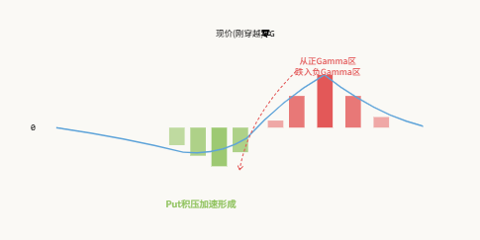
看涨 看跌 总GEX 零Gamma
№ 10 / 14 ↓ BEARISH · 日级

零Gamma穿越下行型
价格刚跌入负Gamma区 — V型反转的镜像
底层机制
- 现价刚刚跌穿零Gamma点,从压制区进入放大区
- 与V型反转突破型完全相反 — 庄家从"高抛低吸"切换为"追涨杀跌"
- 零Gamma点本身在近期上移(说明Call变得不再有效,Put占主导)
风险特征
这种结构下,所有下方价位都是"加速带",反弹困难且容易失败。
经典案例
2022年9月SPY跌破4000整数关口、2024年8月日本"黑色星期一"的连锁触发。
反转型 日级 政权交替
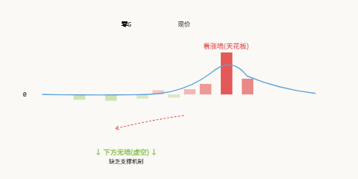
看涨 看跌 总GEX 零Gamma
№ 11 / 14 ↓ BEARISH · 周-月级

虚空漂移型
上有铁顶下无支撑 — 折磨多头的阴跌
底层机制
- 上方有明显的Call大墙(天花板),但下方没有像样的Put墙
- 上方Call墙压制反弹,下方没有Put墙托底 → 庄家没有理由买入正股
- 净效应:只有向下的力,没有向上的力,价格自然漂移走低
隐蔽性警告
这种结构不会暴跌,但会慢慢阴跌,持续一周到一个月。这是最折磨多头的结构 — 没有暴跌警报,但仓位天天缩水。
经典案例
2022年Q2-Q3的科技股阴跌期(没有崩盘日,但累计跌幅惊人)。
阴跌型 周-月 隐蔽 折磨多头
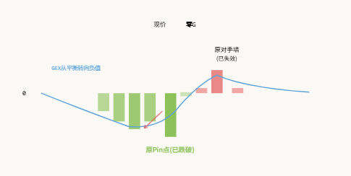
看涨 看跌 总GEX 零Gamma
№ 12 / 14 ↓ BEARISH · 日级

Pinning破裂下行型
平衡结构突然失守 — 横盘陷阱的终结
底层机制
- 原本是平衡的双墙Pinning结构,但价格跌破下方Put墙
- 原Pinning中的Put墙被击穿 → 庄家失去对冲基础
- 上方Call墙瞬间"失效"(变得无关紧要)
- 下方还有连串Put墙等待"被点名" → 每跌一级触发新一轮抛售
触发条件
Pinning持续多日后突然出现放量 + 单日跌幅显著超过Pinning区间宽度 + 跌破时无反弹。
经典案例
2023年3月SVB事件前,银行股长期Pinning突然崩盘。
失守型 日级 平衡破裂

⇆ 中性结构 02 PATTERNS
这2种结构无明显方向倾向。识别它们的价值在于:避免在不该交易的时候交易,或者反向利用(卖出波动率)。
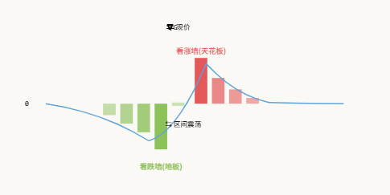
看涨 看跌 总GEX 零Gamma
№ 13 / 14 ⇆ NEUTRAL · 周级

双墙Pinning型
上下对称的区间震荡 — Pinning的标准教科书
结构特征
- 上下两堵墙大致等大,价格被夹在中间
- 庄家在两侧都有强对冲需求,任何方向移动都会被快速反向操作
- 横盘震荡,日内波动小,成交量低迷
交易策略
适合卖出跨式期权(Short Strangle / Iron Condor) — 收时间价值。但要注意Pinning终会失效,失效方向需结合其他维度判断。
持续时间
可以持续数天到数周,直到一侧墙被消耗或新催化剂出现。
区间 周级 卖波动率 VIX低位
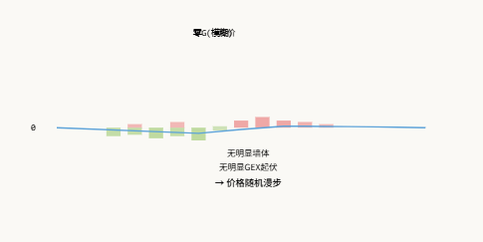
看涨 看跌 总GEX 零Gamma
№ 14 / 14 ⇆ NEUTRAL · 高随机

无结构漂移型
任何结构都不显著 — Gamma分析的盲区
结构特征
- 没有明显的Call墙或Put墙,所有行权价的Gamma都很小且均匀
- GEX曲线非常平直(接近横线,起伏小),零Gamma位置不清晰
- 庄家对冲压力小 → 股价几乎不受Gamma约束
常见原因
- 该股票期权流动性差,机构参与少
- 临近重大事件(财报、大选),所有人都在观望
- 距离最近到期日时间较远,Gamma尚未集中
交易含义
Gamma分析在这种结构下基本失效,需要切换到其他分析框架(技术面、资金流、催化剂)。
随机 无方向 期权流动性差 基本面驱动
§ 01 · COMPARISON

14种结构 — 全景对比
把所有结构放在一张表里横向对比,快速定位你正在面对的是哪种局面。
# | 结构名 | 方向 | 现价位置 | 关键特征 | 时间尺度
01 | 火箭点火型 | ↑ 强涨 | 突破Call墙瞬间 | 单点GEX陡升 | 分钟级
02 | 深谷反弹型 | ↑ 反弹 | 负Gamma深处 | Put墙托底 | 小时级
03 | 楼梯递进型 | ↑ 持续涨 | 正Gamma初段 | 多级Call递增 | 日-周
04 | V型反转突破型 | ↑ 反转 | 刚穿越零G向上 | GEX深V | 日级
05 | 零Gamma狙击型 | ↑ 临界 | 零Gamma点上 | 上方非对称 | 待催化
06 | 看跌墙瓦解型 | ↑ 隐蔽涨 | 任意 | Put OI快速降 | 周级
07 | 悬崖跌破型 | ↓ 急跌 | 刚破Put墙 | Put变阻力 | 分钟级
08 | 塔式雪崩型 | ↓ 连跌 | 负Gamma+下方Put塔 | 多级Put待破 | 小时-日
09 | 双顶失守型 | ↓ 回落 | 正Gamma上段 | 强Call墙拒绝 | 日级
10 | 零Gamma穿越下行 | ↓ 转跌 | 刚穿越零G向下 | GEX由正转负 | 日级
11 | 虚空漂移型 | ↓ 阴跌 | 上方Call墙下 | 下方无支撑 | 周-月
12 | Pinning破裂下行 | ↓ 急跌 | 跌破Pin底 | 平衡结构失效 | 日级
13 | 双墙Pinning型 | ⇆ 横盘 | 两墙中间 | 上下对称 | 周级
14 | 无结构漂移型 | ⇆ 随机 | 任意 | GEX接近平直 | 不定

§ 02 · METHODOLOGY

六层分析框架 — 结构只是其中一层
Gamma敞口是L2结构层。单独看它是片面的。完整的分析需要把六个层次叠加在一起,寻找共振。
L0
催化剂层
EVENT · NEWS · BLACK SWAN
财报、FOMC、CPI、地缘冲突、突发新闻。决定方向的根本动力,Gamma只放大它。
L1
情绪层
IV · PUT/CALL · SKEW
隐含波动率、Put/Call比、IV Skew。市场对未来不确定性的实时定价,最敏感的预警指标。
L2
结构层
GAMMA · OI WALLS · GEX
本图谱所讲的内容。庄家对冲压力的地形图,告诉你"如果...就会..."的条件性约束。
L3
资金层
FLOW · DARK POOL · BIG ORDER
实时资金流向、大单、暗池交易。告诉你真实意图 — 谁在动,动多猛,往哪流。
L4
价格层
PRICE · VOLUME · TECHNICAL
K线、成交量、技术形态。最表层的结果,但也是最直接的确认信号。
L5
仓位层
POSITION · RISK · KELLY
你的持仓与风控。模型再准也敌不过黑天鹅,这一层决定你能活多久。
Gamma给你地形,资金给你方向,催化剂给你点火,仓位给你活路 — 四者缺一不可。
— Gamma Atlas, 2026
⚠ Disclaimer · 重要免责声明 本图谱中的所有结构、机制和案例分析仅供学习参考,不构成任何投资建议。Gamma敞口分析是众多市场分析工具之一,实际市场永远更复杂,任何结构在加入黑天鹅事件、流动性危机、监管干预后都可能瞬间失效。真正的风险管理永远来自:对自己的诚实 + 对市场的敬畏 + 对仓位的纪律。
GAMMA EXPOSURE · STRUCTURAL ATLAS Built with care · 2026
来源：https://cavno.org/investing/options/gamma-atlas/

